ป้ายโฆษณา หรือสิ่งอื่นใดที่รุกล้ำทางสาธารณะ
หรือไม่ชอบด้วยกฎหมาย
การกระทำอันเป็นการฝ่าฝืนกฎหมายเกี่ยวกับการติดตั้งป้ายโฆษณา หรือสิ่งอื่นใดที่รุกล้ำทางสาธารณะ
กฏหมายเกี่ยวกับป้ายโฆษณาบนทางสาธารณะ ตามพระราชบัญญัติควบคุมอาคาร พ.ศ. ๒๕๒๒
กฎหมายเกี่ยวกับการก่อสร้างป้ายบนอาคาร และบนพื้นดินป้ายบนอาคารตามกฎหมาย
พระราชบัญญัติควบคุมอาคาร พ.ศ. 2522 มาตรา 4 (3) ป้าย หรือสิ่งที่สร้างขึ้นสำหรับติดตั้ง หรือตั้งป้าย
(ก) ที่ติด หรือตั้งไว้เหนือที่สาธารณะ และมีขนาดเกินหนึ่งตารางเมตร หรือมีน้ำหนักรวมทั้งโครงสร้างเกินสิบกิโลกรัม
(ข) ที่ติด หรือตั้งไว้ในระยะห่างจากที่สาธารณะ ซึ่งเมื่อวัดในทางราบแล้ว ระยะห่างจากที่สาธารณะมีน้อยกว่าความสูงของป้ายนั้น เมื่อวัดจากพื้นดิน และมีขนาด หรือน้ำหนักเกินกว่าที่กำหนดในกฎกระทรวง
ตามกฎกระทรวงฉบับที่ 23 ( พ.ศ. 2533 )
ให้ป้าย หรือสิ่งที่สร้างขึ้นสำหรับติด หรือตั้งไว้ในระยะห่างจากที่สาธารณะ ซึ่งเมื่อวัดในทางราบแล้วระยะห่างจากที่สาธารณะ มีน้อยกว่าความสูงของป้ายนั้นเมื่อวัดจากพื้นดิน และมีขนาดความกว้างของป้ายเกินห้าสิบเซนติเมตร หรือยาวเกินหนึ่งเมตร หรือเนื้อที่ของป้ายเกินห้าพันตารางเซนติเมตร หรือมีน้ำหนักของป้าย หรือสิ่งที่สร้างขึ้นสำหรับ หรือติดตั้งป้ายอย่างใดอย่างหนึ่ง หรือทั้งสองอย่างรวมกันเกินสิบกิโลกรัมเป็นอาคารตาม มาตรา 4
กฎกระทรวงกำหนดสิ่งที่สร้างขึ้นอย่างอื่นเป็นอาคารตามกฎหมาย ว่าด้วยการควบคุมอาคาร พ.ศ. 2544
สิ่งที่สร้างอย่างอื่น ที่มีความสูงจากระดับฐานตั้งแต่ 10 เมตรขึ้นไป ตามกฎกระทรวง 55 ( พ.ศ. 2543 )
ข้อ 8 ป้าย หรือสิ่งที่สร้างขึ้นสำหรับติด หรือตั้งป้ายบนหลังคา หรือดาดฟ้าของอาคารต้องไม่ล้ำออกนอกแนวผนังรอบนอกของอาคาร และส่วนบนสุดของป้าย หรือสิ่งที่สร้างขึ้นสำหรับติด หรือตั้งป้ายต้องสูงไม่เกิน 6 เมตร จากส่วนสูงของหลังคา หรือดาดฟ้าของอาคารที่ติดตั้งป้ายนั้น
ข้อ 13 ป้ายที่ติดตั้งอยู่บนดินโดยตรง ต้องมีความสูงไม่เกินระยะที่วัด จากจุดที่ติดตั้งป้าย ไปจนถึงกึ่งกลางถนนสาธารณะ ที่อยู่ใกล้ป้ายนั้นที่สุด และมีความยาวของป้ายไม่เกิน 32 เมตร

บทกำหนดโทษ
มาตรา 65 ความผิด ก่อสร้างโดยมิได้รับอนุญาต หรือก่อสร้างผิดแบบ ( มาตรา 21 , มาตรา 31 ) ต้องระวางโทษ จำคุกไม่เกิน 3 เดือน หรือ ปรับไม่เกิน 6 หมื่นบาท หรือ ทั้งจำทั้งปรับ โทษปรับอีกวันละไม่เกิน 10,000 บาท
มาตรา 66 ทวิ ความผิด ไม่รื้อถอนตามคำสั่ง จำคุกไม่เกิน 6 เดือน หรือ ปรับไม่เกิน 100,000 บาท หรือ ทั้งจำทั้งปรับ โทษปรับอีกวันละไม่เกิน 30,000 บาท
มาตรา 70 ความผิดเพื่อพาณิชยกรรม หรือเป็นการกระทำในทางการค้า เพื่อให้เช่า ให้เช่าซื้อ ขาย หรือ จำหน่ายโดยมีค่าตอบแทน โทษปรับเป็น 2 เท่าของโทษตามมาตรานั้น

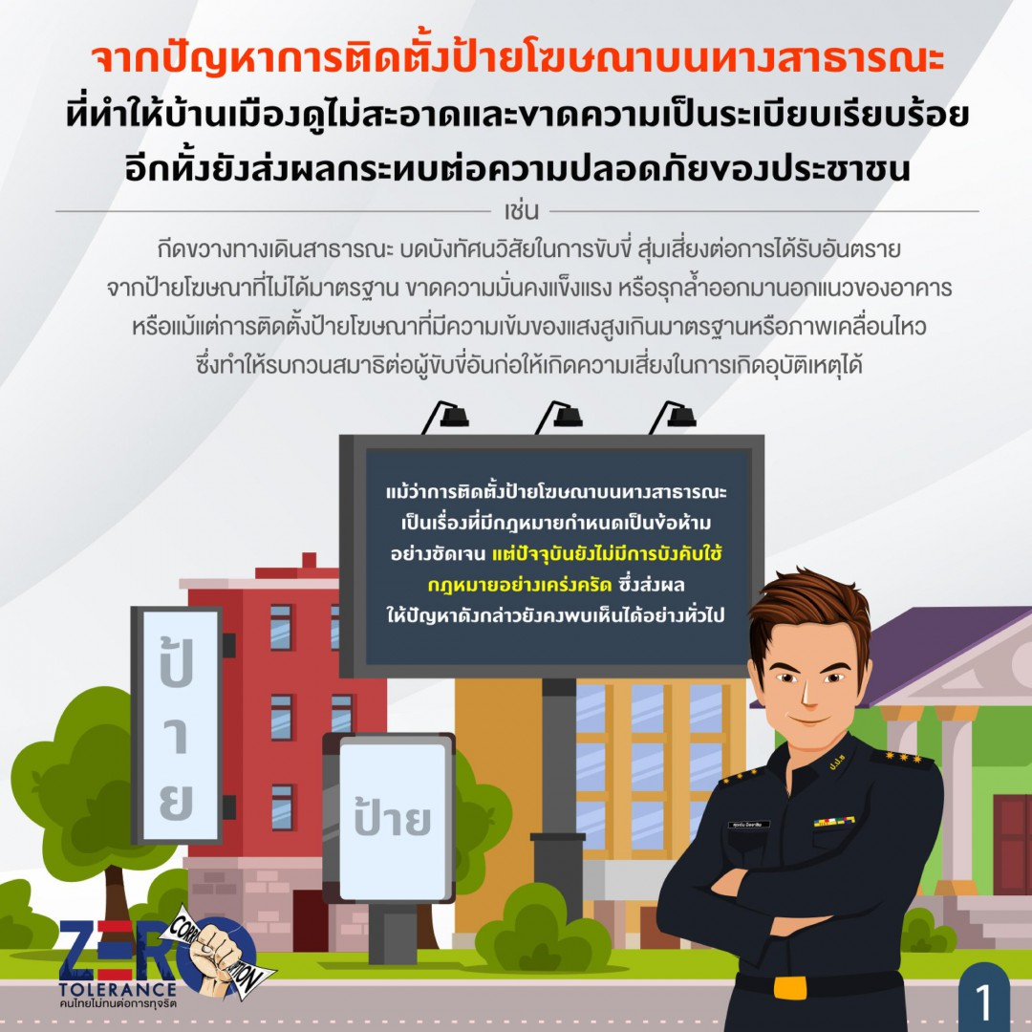

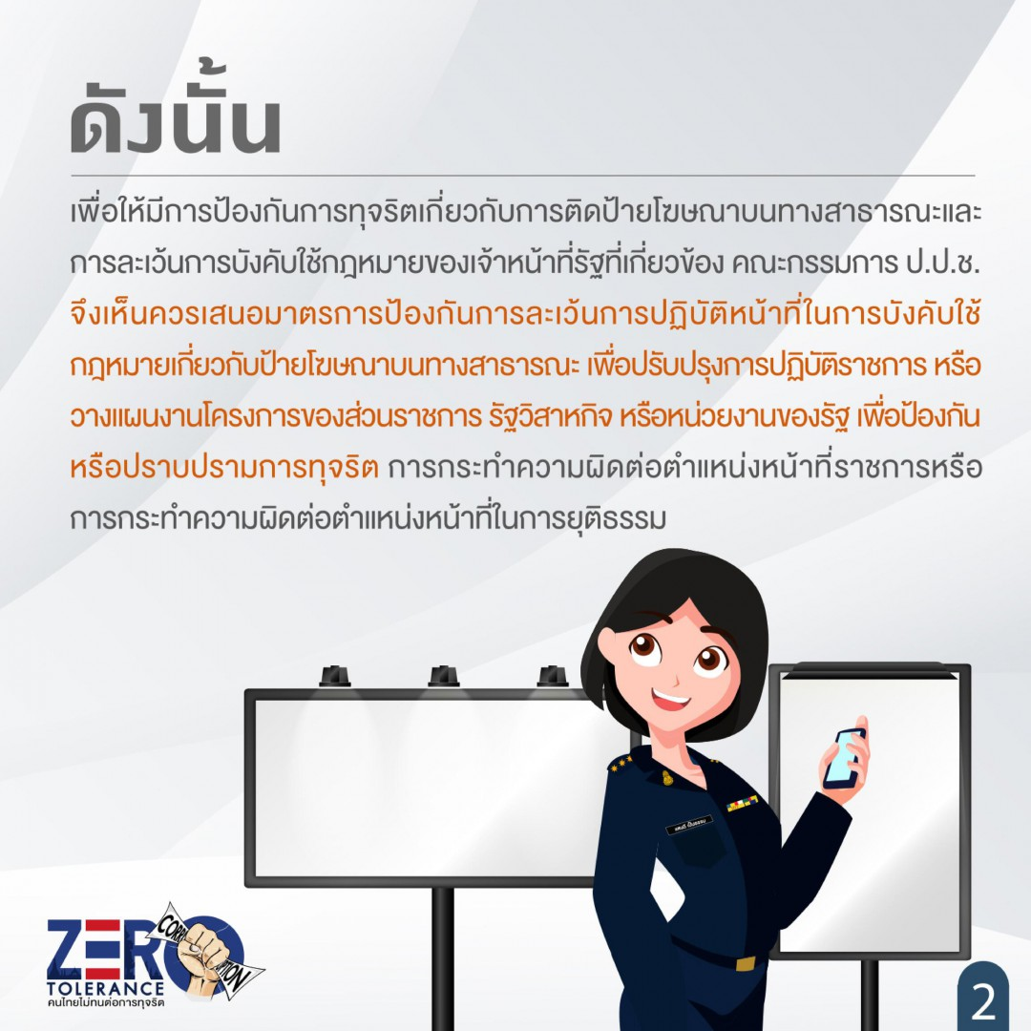

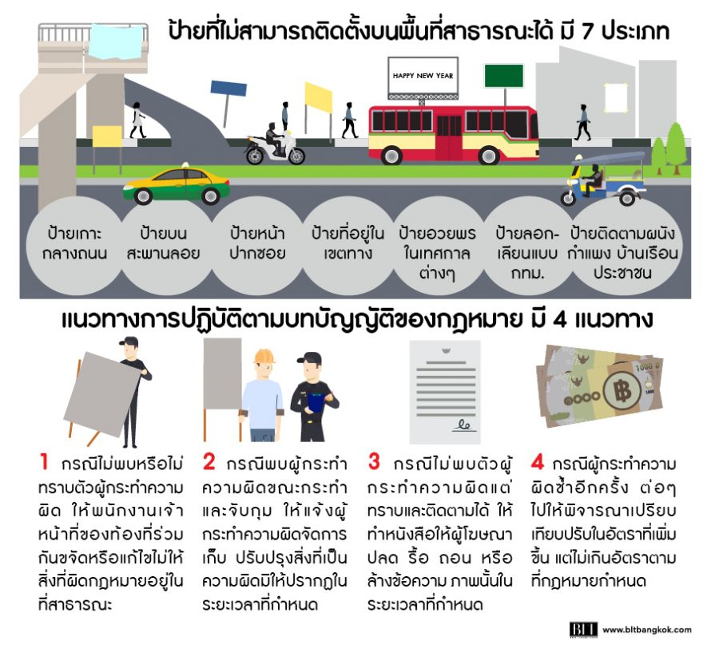

ช่องทาง สำหรับการแจ้งเบาะแสป้ายโฆษณาหรือสิ่งอื่นใดที่รุกล้ำทางสาธารณะ หรือไม่ชอบด้วยกฎหมาย โดยมีช่องทางในการแจ้งเบาะแส ดังนี้
- แจ้งด้วยตนเองได้ที่ : เทศบาลตำบลโพธิ์กลาง 262 หมู่ที่ 4 ตำบลโพธิ์กลาง อำเภอเมือง จังหวัดนครราชสีมา 30000
- ทางโทรศัพท์หมายเลข : 044-930238 , 044-930239
- ทางโทรสาร หมายเลข : 044-930238
- ผ่านทางเว็บไซต์ : www.phoklang.go.th
- Facebook และเพจเทศบาล : เทศบาลตำบลโพธิ์กลาง โคราช
ทั้งนี้ข้อมูลของผู้แจ้งเบาะแส จะถูกเก็บไว้เป็นความลับ ซึ่งจะได้รับการตรวจสอบจากเจ้าหน้าที่ผู้รับผิดชอบเท่านั้น

